**Windows10/11下Omicron安装教程**

大富翁Omicron依赖两个高性能组件：ciso8601和ZigZag。这两个组件需要通过Cython组件即时编译，在Linux下通过安装gcc等编译器工具实现安装，Windows下则需要MSVC build tool，本教程讲述了如何顺利在Windows 10/11下安装Omicron组件。

1. 如果是全新的Windows系统，可能需要安装Microsoft Visual C++ 2015 Redistributable

参考URL（可能会变化）：<https://visualstudio.microsoft.com/zh-hans/vs/older-downloads/>

点击“可再发行组件和工具”

当前的64位版本下载：

<https://download.microsoft.com/download/6/A/A/6AA4EDFF-645B-48C5-81CC-ED5963AEAD48/vc_redist.x64.exe>

32位下载：

<https://download.microsoft.com/download/6/A/A/6AA4EDFF-645B-48C5-81CC-ED5963AEAD48/vc_redist.x86.exe>

两个版本下载后再安装

1. 通过miniconda创建虚拟环境（或者选择自己已有的虚拟环境）：

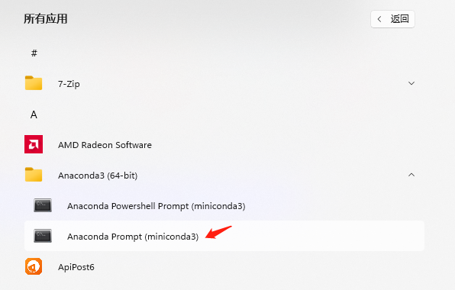

安装好miniconda之后，可以从应用中找到对应的命令提示符快捷方式，下面的操作均在此环境下执行。

创建命名为omicron的python虚拟环境，并切换到该环境：

*conda create -n omicron python=3.8*

*conda activate omicron*

1. 安装三个必备的组件

*pip install cython zigzag numpy*

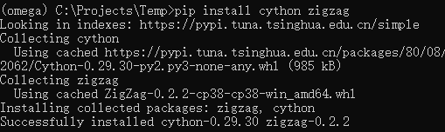

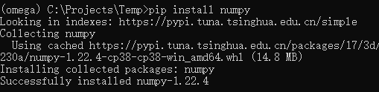

1. 安装MSVC BuildTool

下载Microsoft C++ 生成工具网络安装程序：

<https://visualstudio.microsoft.com/zh-hans/visual-cpp-build-tools/>

文件大约1.5MB

点击安装

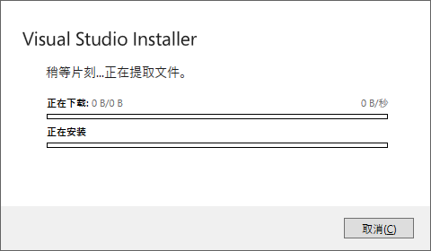

如果长时间停留在此页面，请参考文档后面的解决方案（指定aka.ms的IP地址）

再次执行安装程序，进入组件选择界面

选择“单个组件”选项卡

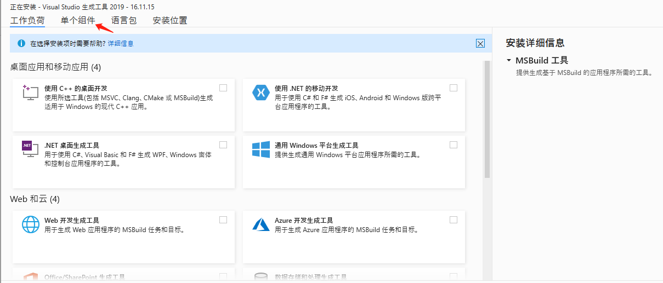

输入搜索关键字：“2015 C++ 生成工具”，勾选生成工具

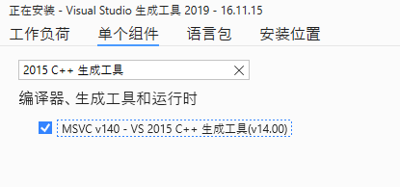

再次输入搜索关键字“Windows 10 SDK”，选择最后一个（实际版本可能略有差异，可以忽略）：

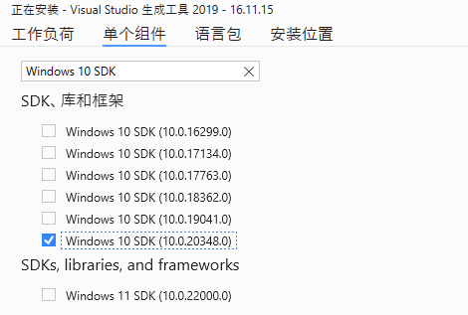

选择完毕，共有3个组件等待下载安装：

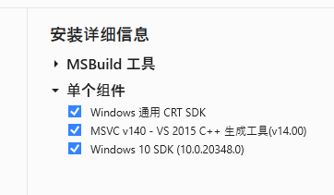

点击右下角安装按钮，开始安装，大约1.55GB

安装完毕后，拷贝rc.exe和rcdll.dll到link.exe所在的目录：

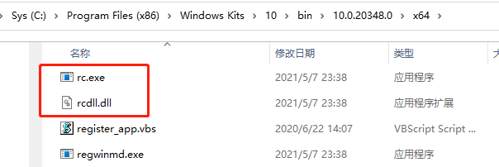

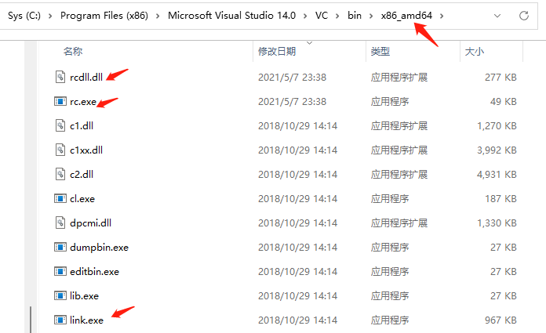

重新打开miniconda的命令提示符，切换到omicron虚拟环境：

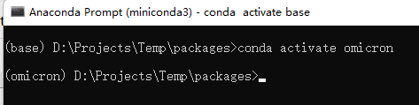

设定VC++ BuildTool环境变量：

*set PATH=C:\Program Files (x86)\Microsoft Visual Studio\2019\BuildTools\MSBuild\Current\Bin;%PATH%*

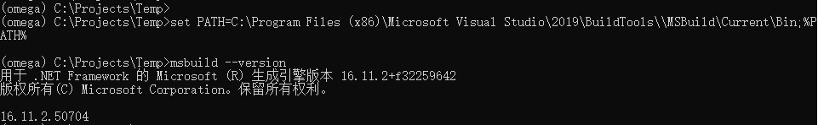

1. 安装Omicron

*pip install zillionare-omicron*

再次执行pip install安装omicron（确保Cython和numpy等组件已安装）：

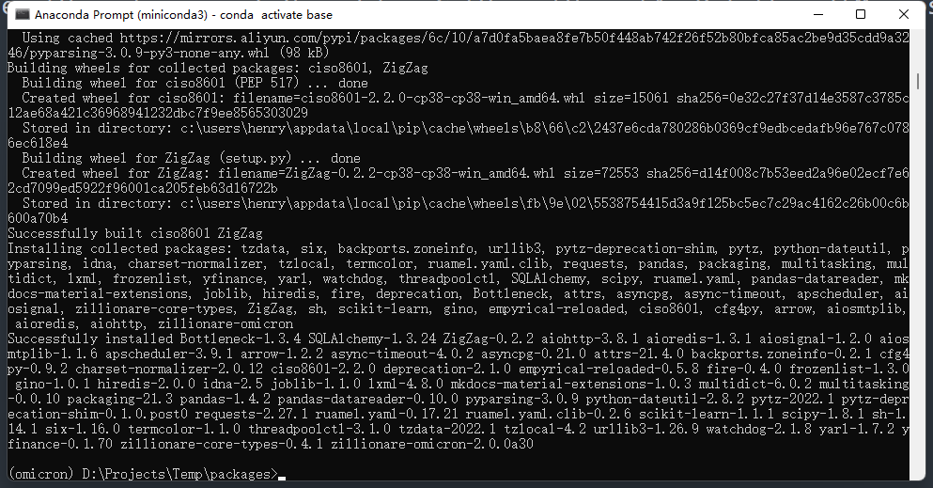

成功安装所有的组件。

可选步骤：

aka.ms有时候是可以正常使用的，因此可以删除之前在hosts文件中的强制映射。

**参考（hosts文件的修改）：**

修改本机hosts文件：

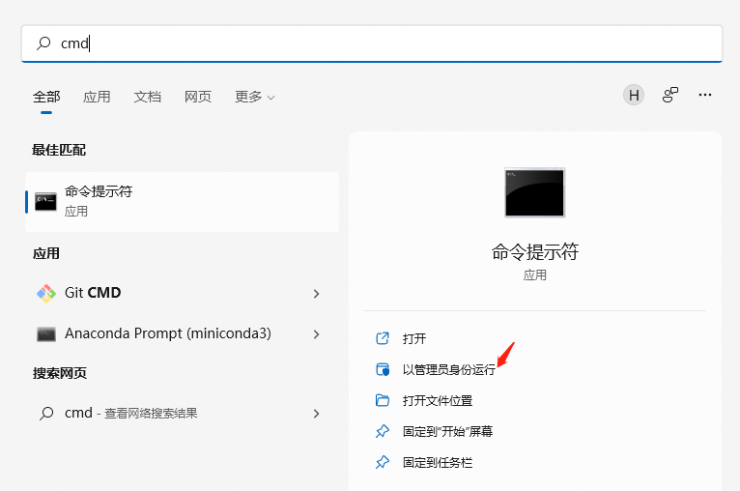

找到CMD命令提示符工具，以管理员方式运行

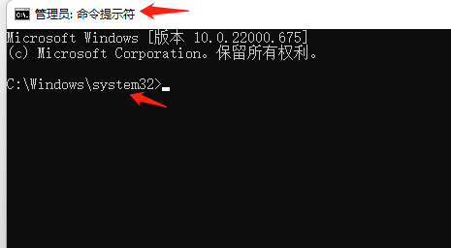

默认出现在*system32*目录，找到*drivers/etc*目录

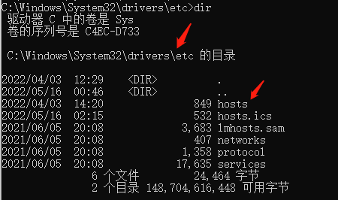

输入*notepad hosts*打开hosts文件

在文件最后输入：23.41.86.106 aka.ms

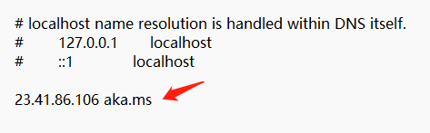

保存后关闭

再次执行build tool的安装程序